НАЦІОНАЛЬНИЙ ТЕХНІЧНИЙ УНІВЕРСИТЕТ УКРАЇНИ

«КИЇВСЬКИЙ ПОЛІТЕХНІЧНИЙ ІНСТИТУТ»

Кафедра конструювання електронно-обчислювальної апаратури

**КУРСОВА РОБОТА**

з дисципліни «Аналогова електроніка»  
на тему: ШІМ-драйвер для потужного світлодіода

Студента 2 курсу групи ДК-62

Напряму підготовки: Радіоелектронні апарати

Спеціальності: Радіоелектронні апарати та засоби

Сергієнка А.В.

Керівник:

____________________________________

(посада, вчене звання, науковий ступінь, прізвище та ініціали)

Національна оцінка: ________________

Кількість балів: ____ Оцінка: ECTS _____

Члени комісії: _____________ ___доц., к.т.н. Короткий Є.В.___

(підпис) (вчене звання, науковий ступінь, прізвище та ініціали)

_____________ _________________________________

(підпис) (вчене звання, науковий ступінь, прізвище та ініціали)

Київ - 2018 рік

ЗМІСТ

Вступ

Область застосування світлодіодного (LED) освітлення, власне, взагалі не обмежена завдяки особливостям самих світлодіодів: високій світловіддачі та малим розмірам. Це дає можливість використання світлодіодів, як джерел світла, в різноманітних світлових приладах, як звичних, так і нестандартних. Це потужні прожектори і компактні ліхтарики, лампи різних параметрів і конфігурацій, світильники, в тому числі вуличні, світлодіодні стрічки і все, де тільки потрібно щось освітити, виділити. Освітлення може бути різної інтенсивності, потужності і спрямованості променя (виражена спрямованість світлового потоку або розсіяне світло).

Тож, метою даної роботи є створення приладу, який буде універсальним «освітлювачем», завдяки його широкому спектру використання, можна придумати безліч варіантів для застосування.

Прилад повинен стабільно працювати більшу частину доби, та не перегріватись,що може призвести до незручностей в експлуатації та виходу з ладу прибору.

Для досягнення поставлених цілей необхідно:

1. Розробити принципову схему пристрою з урахуванням заданих параметрів.
2. Провести математичне обґрунтування окремих вузлів схеми.
3. Провести моделювання роботи пристрою у SPICE-системі.
4. Скласти робочий прототип пристрою.

Список умовних скорочень

Розділ 1

Вибір та дослідження принципової схеми приладу

* 1. Опис використаних мікросхем.

LM393 – основна і єдина мікросхема у приладі, має у своєму корпусі два незалежних один від одного компаратори.

*таблиця 1.1 Опис мікросхеми LM393*

|  |  |  |  |
| --- | --- | --- | --- |
| **Параметр** | Мінімальне значення | Типове значення | Максимальне значення |
| Діапазон живлення | 2В |  | 36В |
| Коефіцієнт підсилення за напругою | 50В/мВ | 200В/мВ |  |
| Струм споживання |  | 0,1мА | 1мА |
| Напруга зміщення |  | +-1мВ | +-5мВ |
| Час відклику |  | 1,3мкСек |  |

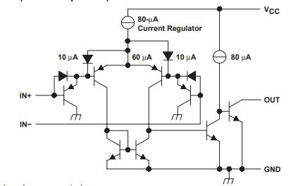

*Рис. 1.1: Компаратор LM393.Схема електрична принципова.*

* 1. Вибір принципової схеми

Посилання на готову вибрану схему можна знайти у використаних джерелах.

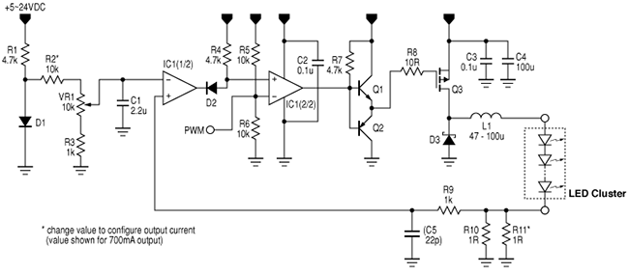

*Рис.1.2. ШІМ-драйвер.Схема електрична принципова.*

Також, номінали діодів D1,D2,D3 та транзисторів Q1,Q2,Q3, можна знайти у додатку 1.

* 1. Дослідження принципової схеми.

Про роботу схеми :

Діод D6 задає опорну напругу приблизно 0.65В. Яку можна потім відрегулювати(регулюючи опір ми можемо задати вихідний струм на світлодіоді) резистором R7 та подати на інвертуючий вхід першого компаратора.

Коли польовий транзистор відкривається,струм протікає через котушку та світлодіод(струм ще залишається в колі, через те що котушка тримає його) а також через резистори R10 та R11, в наслідок чого напруга на резисторах зростає і зростає напруга на неінвертуючому вході 1-го компаратора. Тоді на виході 1 компаратора з’являється високий рівень, який потім подається на неінвертуючий вхід(а інвертуючий вхід для ШІМ-сигналу, його я залишив без сигналу, на ньому стабільно 2.5В через подільник напруги). І на виході 2-го компаратора також з’являється високий рівень, який подається на драйвер затвору(на біполярних транзисторах) польового транзистора, і на затворі з’являється висока напруга, що спричиняє закриття польового транзистора(P-chan).

Струм на котушці поступово падає, і напруга на неінвертуючому вході 1-го компаратора падає, і на виході 1-го компаратора –низький рівень, на 2-ому компараторі також низький рівень і на затворі польового транзистора низька напруга. Що спричиняє відкриття польовика, та збільшенню напруги та струму на котушці і світлодіоді.

Цей метод контролю струму називається «Цикл за циклом», він має захист від короткого замикання.

Ці цикли відбуваються дуже швидко, близько 500 000 раз у секунду.

2 Розділ

Розрахунок принципової схеми (характеристик) приладу

Розділ 3

Моделювання роботи приладу

